NASLOV: ZABAVNA TELOVADBA
STAROST: ZA OTROKE STARE 4-6 LET

- RAZMIGAJMO TELO IN SKUPAJ ŠTEJMO DO PET:
https://www.youtube.com/watch?v=Uzx9ftWVY5g

- SESTAVI POLIGON TAKO, DA NA TLA PRILEPIŠ SLIČICE STOPAL IN DLANI: (ZA IGRO ZUNAJ ALI V NOTRANJIH PROSTORIH)
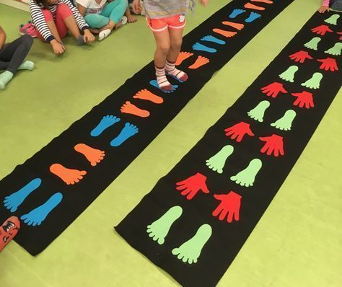
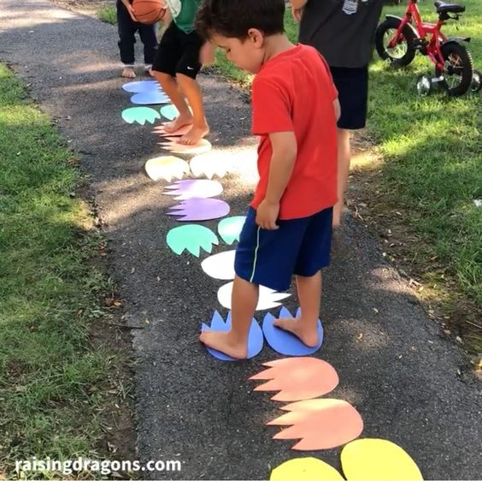

- vodena vizualizacija- za umiritev po aktivnosti:
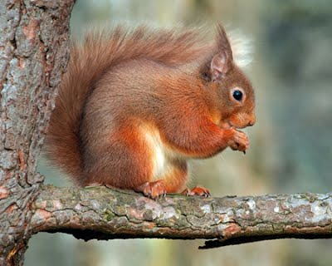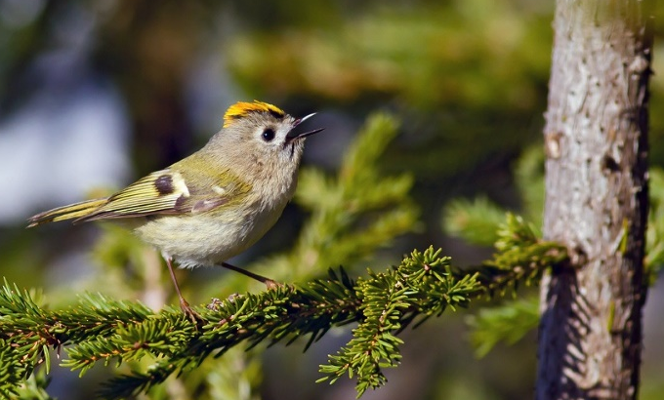
V GOZDU (Jasmina Čekada)
Ležiš na hrbtu in zapreš oči.
Mirno dihaš.
Predstavljaj si, da si na poti, ki vodi ven iz mesta.
Sprehajaš se po njej in se počasi približuješ gozdu.
Ob poti na robu gozda zagledaš prve zvončke in trobentice.
Spremlja te ptičje žvrgolenje in topli sončni žarki.
Spustiš se v gozd in postaja vse temneje, vendar te ni strah. Poslušaš šepetanje vetra med
mladimi poganjki dreves. Nenadoma zagledaš majhno rjavo rdečo veverico s kosmatimi
in špičastimi ušesi in z velikim košatim repom. Opazuješ jo, ko skaklja iz veje na vejo.
Obrneš se nazaj in opazuješ pot. Na njej so stari listi še od lanskega leta.
Rjavi so in sprhneli. Zavohaš jih.
Hodiš po poti in čutiš na obrazu in rokah svežino gozda.
Že si prišel iz gozda. Topleje je. Približuješ se mestu.
Zdaj se pretegneš, zazehaš, odpreš oči.
Zopet si v sobi.

- POBARVAJ SVOJO MEDALJO:
KER SI ODLIČNO RAZGIBAL SVOJE TELO, TE SPODAJ ČAKA PRESENEČENJE.
RES SI PRAVI ŠPORTNIK, ČESTITAM!
SEDAJ PA HITRO PO BARVICE IN POBARVAJ SVOJO MEDALJO!

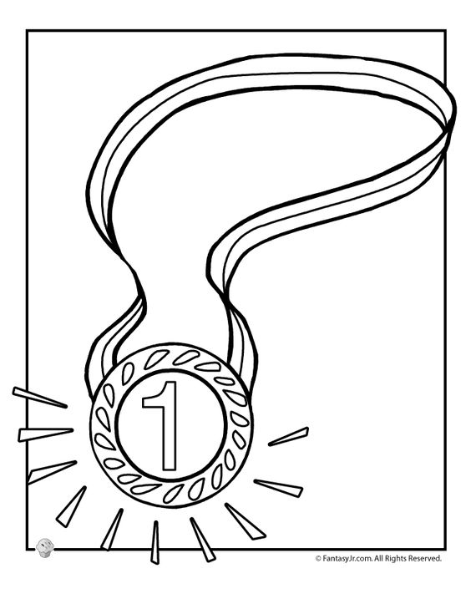
vIRI: pinterest, youtube IN GOOGLE FOTOGRAFIJE ŽIVALI (http://digiskopija.com/displayimage.php?pid=975)

